SISTEMA DE GESTIÓN DE PROYECTOS Y CONTROL DE TIEMPOS (SGP-CARDUMEN)

Asignatura: Modelamiento de Soluciones Informáticas
Caso de Estudio: Caso A, Cardumen Digital
Sección: P TI3V25
Nombre del académico: Rubén Alejandro Schnettler Lucero
Nombre estudiante: Sergio Antonio Ruiz Espinoza
Sede: INACAP Valparaíso

Fecha de entrega: 06 de septiembre del 2026

SISTEMA DE GESTIÓN DE PROYECTOS Y CONTROL DE TIEMPOS (SGP-CARDUMEN)

Propuesta de requisitos, modelado UML de casos de uso, diseño de la base de datos relacional y planificación con tablero Kanban para el caso Cardumen Digital (Valparaíso)
- Asignatura: Modelado de Sistemas de Información (MSI-TI3V25)
- Caso de Estudio: Caso A: Cardumen Digital (Almirante Montt, Valparaíso)
- Docente Evaluador: Prof. Rubén Schnettler
- Estudiante: Sergio Antonio Ruiz Espinoza (Ingenieria Informática)
- Sección del Curso: TI3V25 · Sección Vespertina
- Sede Académica: INACAP Sede Valparaíso (Avenida España 2250)
- Fecha de Entrega: septiembre de 2026

GLOSARIO DE TÉRMINOS DEL NEGOCIO
1. Hito: Es una entrega o etapa parcial del proyecto que tiene un valor en dinero ya asignado por contrato. Cuando el cliente aprueba formalmente este entregable, recién ahí se puede cobrar y facturar.
2. Imputación de Horas (Bitácora): Es el registro de tiempo que cada colaborador (desarrollador o diseñador) anota diariamente en el sistema. Debe indicar las horas trabajadas en formato decimal y asociarlas de forma obligatoria a una tarea activa para poder controlar los costos reales.
3. Solicitud de Cambio: Es el registro que se hace cuando el cliente pide modificar o agregar alguna función sobre el alcance original de la propuesta. Se debe calcular el esfuerzo en horas antes de trabajar en ella y requiere la aprobación expresa del cliente.
4. Límite de Trabajo en Progreso (WIP - Work In Progress): Es el número máximo de tareas que pueden estar al mismo tiempo en una columna del tablero Kanban. Sirve para evitar la sobrecarga multitarea del equipo de desarrollo.
5. Formas Normales (NF): Son reglas de ingeniería que se aplican al diseño de la base de datos para ordenar las tablas de manera relacional, eliminando la duplicación de datos y evitando que ocurran errores o inconsistencias.

1. DIAGNÓSTICO DE LA SITUACIÓN ACTUAL Y SUPUESTOS

1.1 Técnicas de Levantamiento de Información
Para entender bien los dolores operativos de la agencia Cardumen Digital, apliqué dos técnicas estándar de levantamiento de información: entrevistas semiestructuradas y revisión de su documentación de trabajo diario. En su oficina de calle Almirante Montt, en Valparaíso.
También revisé los documentos que ocupan hoy para trabajar: encontré más de 60 propuestas comerciales guardadas en una carpeta compartida en la nube con nombres confusos e inconsistentes como `propuesta_final_v3_ESTA.docx`, por lo que nadie sabe con certeza cuál es el acuerdo final de cada cliente. Por otro lado, analicé su planilla Excel de seguimiento de proyectos, dándome cuenta de que lleva tres meses sin actualizarse, mezcla propuestas comerciales con proyectos que ya se iniciaron y no distingue qué programador tiene asignada cada tarea ni cuánta carga de trabajo real tiene encima.

1.2 Diagnóstico Operativo y Cuantitativo del Trimestre
Al ordenar los datos recopilados y las entrevistas, el análisis cuantitativo del último trimestre reveló graves problemas en el control y la rentabilidad de la agencia:
- Tasa de conversión baja: Enviaron 47 propuestas comerciales y solo se aceptaron 11, lo que equivale a un 23.4% de éxito (aproximadamente una de cada cuatro propuestas).
- Plazos de entrega incumplidos: De los 11 proyectos que comenzaron, solo entregaron 4 en la fecha comprometida. Un total de 5 proyectos tuvieron más de 3 semanas de retraso debido principalmente a que realizaron cambios pedidos por los clientes sin correr las fechas de entrega acordadas.
- Pérdidas de ingresos por olvido: Al terminar los proyectos, el cliente aprueba la entrega, pero por falta de registro de las aprobaciones, la agencia tiene hoy 6 hitos finalizados que siguen sin facturarse al cierre de este trimestre.
- Trabajo gratuito: Realizaron 23 solicitudes de cambio pedidas por los clientes después de firmada la propuesta, pero todas se ejecutaron sin cobrar ningún cargo adicional, ya que la agencia no registra las horas de trabajo reales que le dedica el equipo a estos sobreesfuerzos.

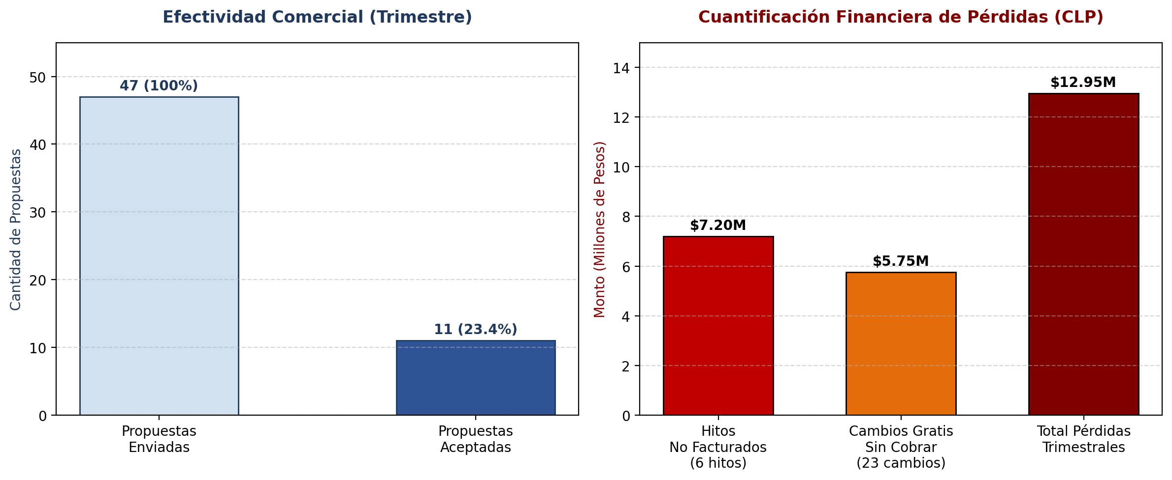
Figura 1.1: Análisis cuantitativo del trimestre operativo en Cardumen Digital.

Se adjuntan los gráficos correspondientes que muestran visualmente la fuga financiera de la empresa y la urgencia de desarrollar el sistema.

1.3 Declaración de Supuestos Técnicos y Económicos (Vacíos del Caso)
Como el caso no entrega valores monetarios exactos, utilicé mi criterio profesional para definir los siguientes supuestos económicos, los cuales considero realistas para la industria del software en la Región de Valparaíso para poder cuantificar las pérdidas:
- Costo por Hora de Trabajo: Defino un costo de hora interna de $25.000 CLP para el área de desarrollo y de $18.000 CLP para diseño gráfico.
- Costo por Hito Olvidado: Estimo que cada hito del proyecto tiene un valor comercial promedio de $1.200.000 CLP. Multiplicado por los 6 hitos olvidados, la agencia tiene $7.200.000 CLP sin facturar por simple desorden administrativo.
- Impacto Financiero de los Cambios Gratis: Asumo un promedio de 10 horas de trabajo por cada uno de los 23 cambios no cobrados. Esto equivale a 230 horas de desarrollo regalado, lo que se traduce en una pérdida de $5.750.000 CLP.
- Total Pérdidas del Trimestre: Sumando los hitos no facturados y las horas extras de cambios gratis, la empresa perdió $12.950.000 CLP en tres meses, lo que justifica de sobra la inversión en el software de control.

2. LEVANTAMIENTO Y PRIORIZACIÓN DE REQUERIMIENTOS

2.1 Catálogo de Requerimientos Funcionales (RF)
A partir de las entrevistas con Camila, Sebastián y Fernanda, levanté el catálogo de requerimientos del sistema. Escribí cada enunciado usando verbos en infinitivo y eliminé palabras de la lista de términos prohibidos por la guía de INACAP (como "rápido", "fácil" o "amigable") para que todos los requerimientos se puedan probar y verificar sin problemas.
ID | Categoría | Descripción Técnica del Requerimiento
RF-01 | Gestión Comercial | El sistema debe registrar propuestas comerciales vinculando cliente, tipo de servicio, plazos, valor estimado, hitos contractuales y estado (Borrador, Enviada, Aceptada, Rechazada) [57].
RF-02 | Gestión Comercial | El sistema debe generar un proyecto automático al cambiar el estado de una propuesta a 'Aceptada', cargando sus hitos y tareas predeterminados según el tipo de servicio [58].
RF-03 | Control de Tiempos | El sistema debe registrar diariamente las horas de trabajo imputadas por colaborador, asociadas a una tarea específica, con fecha, tiempo en horas (decimal) y descripción de avance obligatoria [58].
RF-04 | Control de Tiempos | El sistema debe registrar solicitudes de cambio ingresadas por el cliente, estimando el esfuerzo requerido en horas e impidiendo su ejecución hasta cambiar a estado 'Aprobada' [58].
RF-05 | Reglas de Negocio | El sistema debe marcar automáticamente para cobro adicional y recalcular el plazo de entrega si una solicitud de cambio aprobada excede las 8 horas de esfuerzo estimado (Regla R11) [59].
RF-06 | Finanzas y Control | El sistema debe alertar en el panel central de la ejecutiva comercial sobre la existencia de hitos aprobados por el cliente pendientes de facturación de forma diaria (Regla R6) [59].
RF-07 | Finanzas y Control | El sistema debe impedir el cierre de un proyecto en el sistema si existen hitos que no se encuentren en estado 'Aprobado' y 'Facturado' (Regla R12) [59].
RF-08 | Carga de Trabajo | El sistema debe desplegar la disponibilidad y horas acumuladas de los colaboradores por proyecto de forma semanal para evitar sobrecargas operacionales antes de comprometer plazos [60].
RF-09 | Análisis Financiero | El sistema debe calcular y mostrar el porcentaje de rentabilidad de cada proyecto en tiempo real, contrastando el monto total cobrado contra el costo de las horas reales imputadas [60].
RF-10 | Análisis Comercial | El sistema debe calcular mensualmente la tasa de conversión de propuestas enviadas versus aceptadas para transparentar la efectividad comercial del estudio [60].

2.2 Catálogo de Requerimientos No Funcionales (RNF)
ID | Categoría | Descripción del Atributo de Calidad (Restricción Medible)
RNF-01 | Rendimiento | El sistema debe cargar y renderizar el Tablero Kanban y el Panel de Rentabilidad en un tiempo menor a 3.0 segundos en conexiones estándar, para un volumen de hasta 100 proyectos activos [61].
RNF-02 | Seguridad | El sistema debe registrar el acceso a los datos de costos de hora de colaborador y márgenes de rentabilidad de proyectos, permitiéndolo solo a perfiles 'Administrador' (Camila) mediante autenticación por token [61].
RNF-03 | Usabilidad | El formulario de imputación de horas diarias debe completarse en un máximo de 3 interacciones (clics/taps) desde el menú principal para mitigar la fricción de ingreso diario por parte de los desarrolladores [62].
RNF-04 | Disponibilidad | La base de datos relacional del sistema debe contar con un plan de respaldo automático incremental diario ejecutado a las 02:00 AM, asegurando una disponibilidad global del servicio del 99.5% [62].

2.3 Matriz de Priorización MoSCoW
Para planificar el desarrollo de la primera versión del sistema, clasifiqué los requerimientos utilizando el método MoSCoW para asegurar la entrega de las funciones de mayor valor:
MUST (Obligatorio): RF-01, RF-02, RF-03, RF-04, RF-05, RF-06, RF-07.
- Justificación: Sin estos requerimientos el sistema no tiene sentido, ya que resuelven los dolores de raíz de Cardumen: registrar propuestas sin errores, capturar las horas reales del equipo para ver costos, controlar los cambios y forzar a facturar los hitos finalizados a tiempo.

SHOULD (Importante): RF-08, RF-09.
- Justificación: Son muy útiles para que Camila y Fernanda planifiquen mejor y vean la rentabilidad del negocio, pero se pueden solucionar de forma temporal conversando en reuniones semanales.

COULD (Opcional): RF-10.
- Justificación: Es un requerimiento deseable para ver estadísticas de ventas a largo plazo, pero no afecta de manera directa a la operación diaria de los proyectos.

WON'T (Futuro): Módulos de contabilidad, remuneraciones, facturación electrónica directa ante el SII e integración de servidores.
- Justificación: Se excluyen de esta versión para acotar el tiempo de entrega y no complejizar el sistema. Se seguirá trabajando de manera manual con el contador externo.

2.4 Matriz de Trazabilidad de Requerimientos
ID Req. | Nombre Requerimiento | Origen / Justificación | Prioridad | Caso de Uso
RF-01 | Registro de Propuestas | Entrevista Camila (para evitar errores en nombres) | MUST | CU-01
RF-02 | Generación de Proyectos | Entrevista Fernanda (para prometer fechas con información) | MUST | CU-02
RF-03 | Imputación de Horas | Entrevista Camila y Sebastián (horas sin registrar) | MUST | CU-03
RF-04 | Registro de Cambios | Regla de Negocio R10 (solicitudes de cambio) | MUST | CU-04
RF-05 | Control de Sobreesfuerzo | Regla de Negocio R11 (cambios > 8 hrs) | MUST | CU-04
RF-06 | Alertas de Facturación | Entrevista Sebastián (hitos olvidados sin cobrar, R6) | MUST | CU-05
RF-07 | Cierre Controlado | Regla de Negocio R12 (cierre de proyecto si facturado) | MUST | CU-02
RF-08 | Control de Carga | Entrevista Fernanda (fechas sin ver carga del equipo) | SHOULD | CU-06
RF-09 | Análisis de Rentabilidad | Entrevista Camila (conocer rentabilidad de proyectos) | SHOULD | CU-07
RF-10 | Tasa de Conversión | Entrevista Camila (conocer propuestas aceptadas) | COULD | CU-08

3. MODELADO DE SISTEMAS Y DIAGRAMA DE CASOS DE USO

3.1 Interesados y Actores del Sistema
Identifiqué cuatro roles que interactúan directamente con la aplicación:
- Ejecutivo Comercial (Fernanda): Registra las propuestas de proyectos nuevos, revisa si el equipo tiene horas disponibles y sigue el proceso comercial.
- Jefa de Proyecto (Camila Alarcón): Administra el sistema. Su labor es asignar tareas en el Kanban, evaluar las solicitudes de cambios que piden los clientes y revisar los paneles de rentabilidad.
- Desarrollador / Diseñadora (Sebastián / Colaboradores): Visualizan su lista de tareas del día e ingresan sus horas de trabajo en la bitácora.
- Cliente (Receptor Externo): Es un actor pasivo. Interactúa de forma externa aprobando entregables (R6) o autorizando las firmas digitales de los cambios (R10).

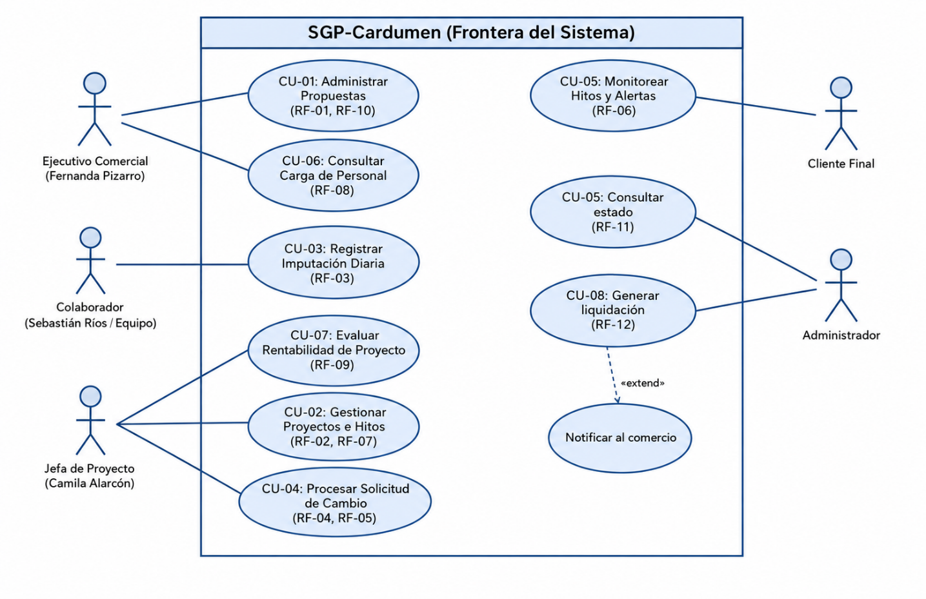
Figura 3.1: Diagrama de Casos de Uso UML para el sistema SGP-Cardumen

3.2 Especificaciones Textuales de Casos de Uso Críticos

Caso de Uso: CU-03 Registrar Imputación Diaria de Horas (MUST)
- Identificador: CU-03: Registrar Imputación Diaria de Horas
- Actor Primario: Desarrollador / Diseñadora (Colaborador)
- Precondición: El colaborador debe estar autenticado en el sistema y tener al menos una tarea asignada en un proyecto en curso.
- Flujo Principal:
1. El programador o diseñador ingresa al módulo de 'Mi Bitácora Diaria'.
2. El sistema le despliega la lista de sus tareas asignadas que estén activas.
3. El colaborador selecciona una tarea, ingresa la fecha del trabajo, escribe las horas trabajadas en decimal (por ejemplo, 1.5 o 4.0) y detalla de manera obligatoria el avance.
4. El colaborador presiona el botón 'Registrar Imputación'.
5. El sistema valida que las horas diarias no superen las 12 horas, guarda el registro en la base de datos y suma las horas al total consumido de ese hito.
- Flujos Alternativos / Excepciones:
- *Excepción 3a: Las horas ingresadas son menores o iguales a 0. El sistema muestra una alerta de error y bloquea el botón de guardar.
- *Excepción 3b: La tarea ya se encuentra en estado 'Cerrada'. El sistema bloquea el formulario e impide registrar más horas.
- Postcondición: El sistema actualiza las horas consumidas en la tarea, en el hito y en el proyecto, recalculando de inmediato los costos de rentabilidad en tiempo real.
- Requisitos Satisfechos: RF-03.

Caso de Uso: CU-04 Procesar Solicitud de Cambio (MUST)
- Identificador: CU-04: Procesar Solicitud de Cambio
- Actor Primario: jefa de Proyecto (Camila Alarcón)
- Precondición: El proyecto debe estar en desarrollo y el cliente debe haber pedido una modificación sobre el alcance (R10).
- Flujo Principal:
1. Camila accede al módulo 'Solicitudes de Cambio' en la plataforma.
2. Presiona 'Registrar Solicitud', describe detalladamente el cambio, asocia las tareas que se verán impactadas e ingresa el tiempo estimado en horas de esfuerzo.
3. El sistema guarda la solicitud en estado 'Pendiente de Aprobación'.
4. El sistema le envía una notificación automática al correo del cliente mostrando cuánto cuesta el cambio y el retraso en el calendario.
5. El cliente presiona 'Aprobar' en la plataforma, lo que guarda su firma digital, la fecha y la hora de aprobación.
6. El sistema detecta que fue aprobada. Aplicando la regla R11, si el cambio supera las 8 horas, se marca automáticamente para 'Cobro Adicional' y se calcula la nueva fecha final del proyecto.
7. El estado de la solicitud cambia a 'Aprobada' y las nuevas tareas se despliegan en el tablero Kanban.
- Flujos Alternativos / Excepciones:
- *Excepción 5a: El cliente rechaza la propuesta de cambio. El estado cambia a 'Rechazada' y se archiva en el sistema sin alterar las tareas ni los plazos del proyecto original.
- Postcondición: El SGP genera las nuevas tareas de desarrollo. Si superaba las 8 horas de esfuerzo, el sistema agrega un hito de cobro extra para el control comercial de Fernanda.
- Requisitos Satisfechos: RF-04, RF-05.

4. DISEÑO DEL MODELO DE DATOS RELACIONAL (3NF)

4.1 Diagrama de Modelo de Datos Relacional
A continuación, se presenta el diseño lógico-físico de la base de datos relacional para soportar toda la operación del SGP-Cardumen, detallando las entidades, campos, tipos de datos, claves primarias y foráneas necesarias.
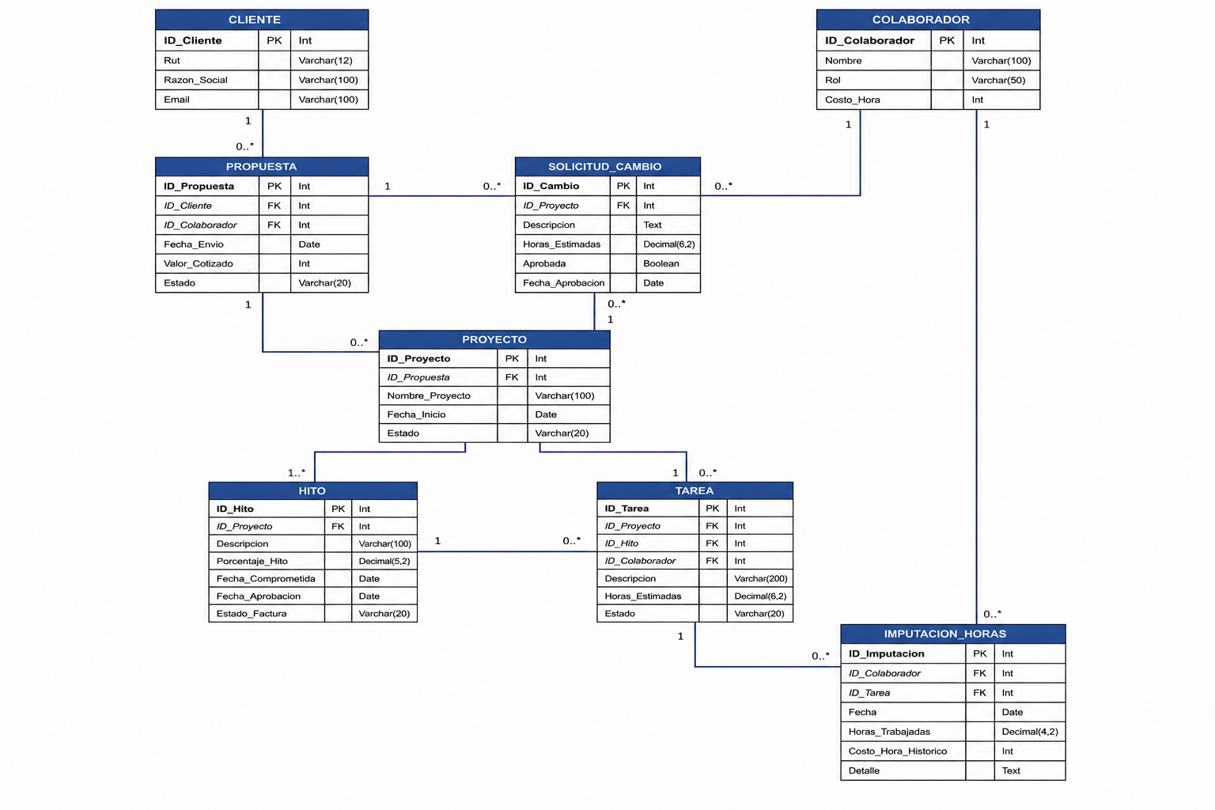

4.2 Verificación Formal de las Formas Normales (1NF, 2NF, 3NF)
El diseño de la base de datos se normalizó de manera detallada siguiendo las reglas de la ingeniería de software para asegurar que no haya problemas al actualizar o modificar la información:
- Primera Forma Normal (1NF): Cada campo de cada tabla contiene un solo valor atómico y no existen arreglos de datos ni campos multivalores. Por ejemplo, en lugar de guardar todas las tareas de un proyecto en una celda, estas se guardan fila por fila en la tabla relacional `TAREA`.
- Segunda Forma Normal (2NF): Cumple con la 1NF y todas las columnas dependen de la clave primaria completa de la tabla. Al ocupar claves primarias simples autoincrementales como `ID_Proyecto` o `ID_Hito`, evitamos dependencias parciales que son comunes en tablas intermedias mal diseñadas.
- Tercera Forma Normal (3NF): El modelo evita dependencias transitivas entre atributos no clave. El atributo Costo_Hora representa el costo hora vigente del colaborador y se mantiene en COLABORADOR. Para preservar el valor histórico utilizado en cada registro de trabajo, IMPUTACION_HORAS almacena adicionalmente Costo_Hora_Historico, correspondiente al costo aplicado en la fecha de la imputación.

4.3 Especificación del Diccionario de Datos Relacional

1. COLABORADOR
Descripción: Datos de los programadores, diseñadores y socios de Cardumen.
Campo | Tipo de Dato | Descripción
ID_Colaborador (PK) | Int (AI) | Autoincremental
Nombre | Varchar(100) | Nombre complete
Rol | Varchar(50) | Rol o cargo
Costo_Hora | Int | Costo por hora
Relación:
• 1 a muchos con PROPUESTA.
• 1 a muchos con TAREA.
• 1 a muchos con IMPUTACION_HORAS.
2. CLIENTE
Descripción: Ficha de datos de contacto de las empresas clientes.
Campo | Tipo de Dato | Descripción
ID_Cliente (PK) | Int (AI) | Autoincremental
Rut | Varchar(12) | RUT de la empresa
Razon_Social | Varchar(100) | Razón social
Email | Varchar(100) | Correo electrónico
Relación:
• 1 a muchos con PROPUESTA.

3. PROPUESTA
Descripción: Propuestas de proyectos generadas por Fernanda.
Campo | Tipo de Dato | Descripción
ID_Propuesta (PK) | Int (AI) | Autoincremental
ID_Cliente (FK) | Int | Cliente que recibe la propuesta
ID_Colaborador (FK) | Int | Comercial a cargo
Fecha_Envio | Date | Fecha de envoi
Valor_Cotizado | Int | Valor cotizado del proyecto
Estado | Varchar(20) | Borrador, Enviada, Aceptada, Rechazada
Relación:
• Muchos a 1 con CLIENTE y COLABORADOR.
• 1 a 1 con PROYECTO.
4. PROYECTO
Descripción: Proyectos activos nacidos de una propuesta aceptada.
Campo | Tipo de Dato | Descripción
ID_Proyecto (PK) | Int (AI) | Autoincremental
ID_Propuesta (FK) | Int | Propuesta de origen
Nombre_Proyecto | Varchar(100) | Nombre del Proyecto
Fecha_Inicio | Date | Fecha de inicio
Estado | Varchar(20) | Estado del Proyecto
Relación:
• 1 a 1 con PROPUESTA.
• 1 a muchos con HITO y SOLICITUD_CAMBIO.
5. HITO
Descripción: Entregables parciales y cobros del proyecto.
Campo | Tipo de Dato | Descripción
ID_Hito (PK) | Int (AI) | Autoincremental
ID_Proyecto (FK) | Int | Proyecto al que pertenece
Descripcion | Varchar(100) | Descripción del hito
Porcentaje_Hito | Decimal(5,2) | Porcentaje del valor del hito (ej: 30%)
Fecha_Comprometida | Date | Fecha comprometida
Fecha_Aprobacion | Date (Nullable) | Fecha de aprobación del cliente
Estado_Factura | Varchar(20) | Pendiente, Facturado
Relación:
• Muchos a 1 con PROYECTO.
• 1 a muchos con TAREA.

6. TAREA
Descripción: Tareas de desarrollo y diseño de cada proyecto.
Campo | Tipo de Dato | Descripción
ID_Tarea (PK) | Int (AI) | Autoincremental
ID_Proyecto (FK) | Int | Proyecto al que pertenece
ID_Hito (FK) | Int | Hito al que pertenece
ID_Colaborador (FK) | Int | Responsable de la tarea
Descripcion | Varchar(200) | Descripción de la tarea
Horas_Estimadas | Decimal(6,2) | Horas estimadas
Estado | Varchar(20) | Estado de la tarea
Relación:
• Muchos a 1 con PROYECTO, HITO y COLABORADOR.
• 1 a muchos con IMPUTACION_HORAS.
7. IMPUTACION_HORAS
Descripción: Registro diario de tiempo del desarrollador en una tarea.
Campo | Tipo de Dato | Descripción
ID_Imputacion (PK) | Int (AI) | Autoincremental
ID_Colaborador (FK) | Int | Colaborador que registra
ID_Tarea (FK) | Int | Tarea realizada
Fecha | Date | Fecha del registro
Horas_Trabajadas | Decimal(4,2) | Horas trabajadas en el día
Costo_Hora_Historico | Int | Costo hora del colaborador en ese día
Detalle | Text | Descripción del trabajo diario
Relación:
• Muchos a 1 con COLABORADOR y TAREA.
8. SOLICITUD_CAMBIO
Descripción: Registro de cambios extras al contrato original.
Campo | Tipo de Dato | Descripción
ID_Cambio (PK) | Int (AI) | Autoincremental
ID_Proyecto (FK) | Int | Proyecto al que pertenece
Descripcion | Text | Descripción del cambio
Horas_Estimadas | Decimal(6,2) | Horas estimadas del cambio
Aprobada | Boolean | ¿Aprobada? (Sí/No)
Fecha_Aprobacion | Date (Nullable) | Fecha de aprobación
Relación:
• Muchos a 1 con PROYECTO.

5. DIAGRAMA DE FLUJO Y SECUENCIA DE PROCESOS

5.1 Diagrama de Flujo del Proceso Principal
A continuación, se muestra el diagrama de flujo operativo del sistema utilizando la simbología estándar ANSI/ISO. El diagrama está diseñado con una separación clara entre los nodos, con textos breves que facilitan seguir de forma ordenada cómo interactúan las reglas R6, R10, R11 y R12 dentro del software.

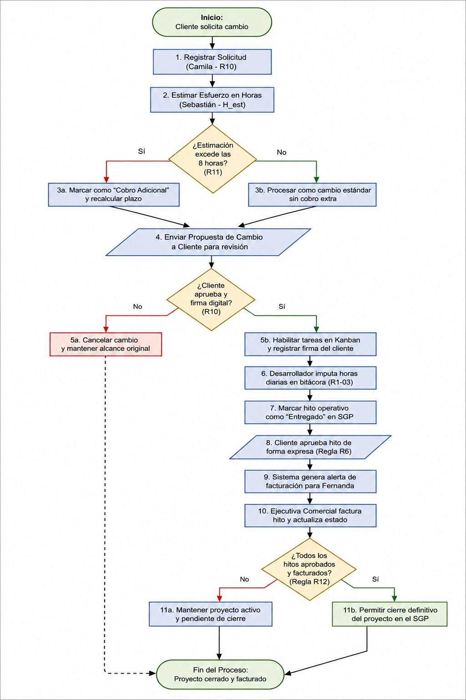
*Figura 5.1: Diagrama de Flujo del Proceso de Gestión de Cambios e Hitos en Cardumen Digital.

5.2 Secuencia de Pasos Operacionales
1. [Inicio]: El Cliente pide de manera formal una modificación o una tarea extra a mitad de proyecto.
2. [Registro]: Camila ingresa el detalle del cambio en el módulo de solicitudes del software (Regla R10).
3. [Estimación]: Sebastián o el área técnica analiza el cambio y estima el esfuerzo en horas de desarrollo ($H_{est}$).
4. [Evaluación de Impacto]: El sistema revisa la estimación: si $H_{est} > 8$ horas, lo marca como 'Cobro Adicional' de forma automática y calcula el precio extra y el retraso del proyecto (Regla R11). Si el cambio es de 8 horas o menos, se procesa sin cobro adicional según Regla R11.
5. [Envío]: El sistema le manda un correo formal con el detalle de plazos y costos de la solicitud al Cliente.
6. [Decisión de Cliente]: El Cliente evalúa el cambio: si lo rechaza, la solicitud pasa a estado 'Rechazada' y finaliza el proceso. Si lo acepta, autoriza digitalmente su ejecución en la plataforma.
7. [Planificación]: El SGP actualiza de manera automática el plazo de entrega y crea las tareas asociadas al cambio en el Kanban.
8. [Asignación]: El sistema asigna las tareas nuevas al Desarrollador correspondiente.
9. [Imputación]: Los desarrolladores registran diariamente sus horas reales asociadas a estas tareas extras en su bitácora (RF-03).
10. [Cierre de Hito]: Al terminar las tareas, Camila cambia el estado del hito a 'Entregado' en el software.
11. [Aprobación de Hito]: El Cliente revisa el entregable y lo aprueba formalmente (Regla R6).
12. [Alerta de Facturación]: El sistema detecta la aprobación y le genera una alerta diaria en el dashboard a Fernanda (Regla R6).
13. [Facturación]: Fernanda emite la factura del hito y lo marca como 'Facturado' en la plataforma.
14. [Cierre Controlado]: El sistema bloquea el cierre definitivo del proyecto en el software si existe al menos un hito pendiente de aprobación o facturación (Regla R12).

5.3 Análisis de Decisiones Lógicas y Control Operativo
Al implementar este flujo lógico dentro de la aplicación, Cardumen Digital soluciona el desorden operativo. Obligar a que todo cambio sea estimado en horas y aprobado de manera digital por el cliente antes de que los programadores puedan escribir una sola línea de código, evita el trabajo gratis y protege los márgenes financieros de la agencia. El software actúa como un control transparente del alcance de los proyectos.

6. DISEÑO DE INTERFACES Y MOCKUPS CONCEPTUALES
Para evitar bocetos complejos o desordenados, diseñé las pantallas del SGP utilizando formatos tabulares sencillos, con los colores de la agencia y con campos que corresponden de forma exacta a las tablas de la base de datos:

6.1 Pantalla 1: Formulario de Imputación Diaria de Horas (Colaborador)
Diseñado para que los programadores ingresen sus tiempos diarios de trabajo en un formulario simple de pocos clics, mitigando el olvido del registro diario.
+-----------------------------------------------------------------------------+
| REGISTRO DE BITÁCORA DIARIA - CARDUMEN DIGITAL |
+-----------------------------------------------------------------------------+
| Colaborador: Sebastián Ríos (Desarrollador) |
| Fecha: 25 / 08 / 2026 |
| Proyecto Activo: [ Proyecto Piloto - Viña Valparaíso v ] |
| Hito Asociado: [ H-02: Sitio Web Construido (40%) v ] |
| Tarea Asignada: [ T-104: Integración de pasarela de pago v ] |
| Horas Invertidas: [ 4.5 ] horas (Ej: 1.5 o 4.0) |
| Detalle y Avance: [ Pruebas de integración de API de pago exitosas. Se |
| corrigió el error de retorno del token. ] |
+-----------------------------------------------------------------------------+
| [ GUARDAR REGISTRO DIARIO ] |
+-----------------------------------------------------------------------------+

6.2 Pantalla 2: Panel de Rentabilidad en Tiempo Real (Vista Gerencial de Camila)
Permite a Camila auditar de manera gráfica qué proyectos se mantienen rentables, contrastando los costos de horas de trabajo ingresadas versus el precio cobrado al cliente.
+-----------------------------------------------------------------------------+
| PANEL DE RENTABILIDAD GLOBAL - CARDUMEN DIGITAL |
+-----------------------------------------------------------------------------+
| Proyecto Activo | Valor Cobrado | Costo Real | Margen Rentab. |
+------------------------------+---------------+------------+-----------------+
| Proyecto Piloto - Viña Valp. | $4.500.000 | $1.890.000 | +58.0% (Salud) |
| Portal Web - Dental Local | $1.800.000 | $1.710.000 | +5.0% (Crític) |
| App Móvil - Distrib. Reg. | $8.200.000 | $9.450.000 | -15.2% (Pérdid) |
+-----------------------------------------------------------------------------+

6.3 Pantalla 3: Módulo de Solicitud de Cambios (Reglas R10 y R11)
Permite registrar los cambios solicitados y gatilla de manera automática la alerta de cobro adicional si se superan las 8 horas estimadas de trabajo.

+-----------------------------------------------------------------------------+
| MÓDULO DE CONTROL DE CAMBIOS - CARDUMEN DIGITAL |
+-----------------------------------------------------------------------------+
| Proyecto Seleccionado: [ Proyecto Piloto - Viña Valparaíso v ] |
| Descripción Cambio: [ Implementación de pasarelas de despacho |
| alternativas en el carrito de compras. ] |
| Estimación de Horas: [ 14.5 ] horas hombre (Gatilla Regla R11: > 8 horas)|
| Impacto Financiero: $362.500 CLP adicionales (14.5 horas * $25.000/hora) |
| Impacto en Plazo: Se desplaza +5 días hábiles del cronograma original |
| Firma Digital Cliente: [ APROBADA POR CLIENTE ] – Firma y fecha registradas.|
+-----------------------------------------------------------------------------+
| [ REGISTRAR E INICIAR CAMBIO EN KANBAN ] |
+-----------------------------------------------------------------------------+

7. PLANIFICACIÓN ÁGIL CON TABLERO KANBAN OPERATIVO

7.1 Diagrama del Tablero Kanban Visual
Para ordenar la construcción de la primera versión del software, distribuí los requerimientos funcionales en las columnas del tablero Kanban. Las tarjetas se pintaron según la prioridad MoSCoW (Rojo para MUST, Amarillo para SHOULD y Gris para COULD) para ver el avance del desarrollo de manera rápida.

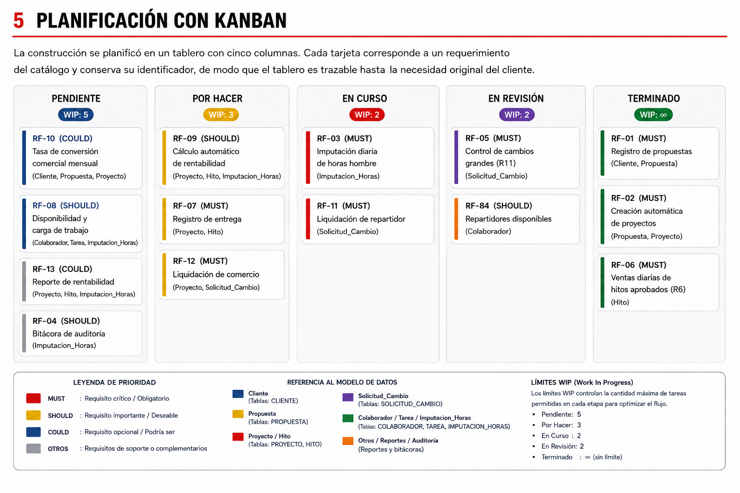
Figura 7.1: Distribución del Tablero Kanban Operativo para Cardumen Digital.

7.2 Políticas de Avance y Límites de Trabajo en Progreso (WIP)
1. Justificación de Límites WIP:
- En Curso (WIP: 2): Definimos un límite estricto de solo 2 tareas simultáneas en esta columna. Esto es fundamental porque el equipo de desarrollo de Cardumen Digital cuenta con solo dos personas programando (Sebastián y la diseñadora que también apoya programando). Permitir más de dos tareas al mismo tiempo genera pérdidas de foco y retrasos por multitarea, que es justamente el origen de los retrasos del trimestre.
- Pruebas (WIP: 1): El límite se fijó en 1 sola tarea activa. Camila actúa como la única persona encargada de testear y validar los hitos antes de entregárselos formalmente a los clientes, por lo que esta columna actúa como un cuello de botella.
2. Condiciones para pasar a 'Listo para Facturar' (Finalizado):
Para evitar que se queden hitos finalizados sin cobrar, definimos tres políticas de avance obligatorias que cada tarjeta debe cumplir antes de moverse a la columna de Finalizado:
- a) El hito del proyecto debe haber sido aprobado formalmente y con fecha expresa por el cliente en el software (Regla R6).
- b) Todas las horas reales dedicadas a la tarea por parte del desarrollador o diseñador deben estar completamente registradas en la bitácora de imputación (RF-03).
- c) Se debe emitir una alerta automática en la interfaz de la ejecutiva comercial para avisar que el hito está listo para facturar externamente (Regla R12).

8. CONTROL DE CALIDAD Y VALIDACIÓN CRUZADA DEL MODELADO
Como un elemento de calidad del informe de ingeniería, armé la siguiente matriz de consistencia cruzada. Sirve para validar de forma visual que no existan modelos huérfanos o sueltos en el trabajo, asegurando que cada requerimiento esté conectado con su caso de uso, tabla de datos, pantalla, paso de proceso y Kanban:
+----------------------------------------------------------------------------------------------------------------------+
| MATRIZ DE CONSISTENCIA CRUZADA (TRAZABILIDAD DE MODELOS) |
+-------------+---------------------+-------------------+---------------------+------------------+---------------------+
| ID Requis. | Caso de Uso (UML) | Entidad de Datos | Pantalla / Mockup | Paso de Flujo | Estado en Kanban |
+-------------+---------------------+-------------------+---------------------+------------------+---------------------+
| RF-01 | CU-01 Propuestas | PROPUESTA | Vista Comercial | Inicio Proceso | Finalizado (WIP-Ok) |
| RF-02 | CU-02 Proyectos | PROYECTO | Vista Comercial | Paso 7 (Despl.) | Finalizado (WIP-Ok) |
| RF-03 | CU-03 Bitácora | IMPUTACION_HORAS | Mockup 1: Imputac. | Paso 9 (Imput.) | En Curso (WIP: 2) |
| RF-04 | CU-04 Cambios | SOLICITUD_CAMBIO | Mockup 3: Cambios | Paso 2 (Regist.) | En Curso (WIP: 2) |
| RF-05 | CU-04 Cambios | SOLICITUD_CAMBIO | Mockup 3: Cambios | Paso 4 (Impacto) | Pruebas (WIP: 1) |
| RF-06 | CU-05 Alertas | HITO | Panel de Control | Paso 12 (Alerta) | Finalizado (WIP-Ok) |
| RF-07 | CU-02 Proyectos | HITO / PROYECTO | Panel de Cierre | Paso 14 (Bloque) | Por Hacer (WIP: 3) |
| RF-08 | CU-06 Carga | COLABORADOR | Dashboard Camila | Paso 8 (Asign.) | Backlog (WIP: 5) |
| RF-09 | CU-07 Rentabilidad | IMPUTACION / PROY | Mockup 2: Rentabil. |
| RF-10 |CU-08 Indicadores | PROPUESTA |Panel Comercial |
De ventaa
Postcondiciones | Por Hacer |
+-------------+---------------------+-------------------+---------------------+------------------+---------------------+
Al revisar la matriz, se puede verificar de forma rápida que existe una correspondencia completa en el diseño. No hay campos de pantallas inventados que no existan en el diccionario de datos relacional, ni casos de uso o tablas que no aporten directamente a solucionar un requerimiento, asegurando la consistencia interna exigida por la rúbrica de INACAP.

9. CONCLUSIONES
La implementación del sistema propuesto no es solo un cambio de software, sino que le dará un orden estratégico al negocio de la agencia Cardumen Digital:
- Recuperación de ingresos: Con las alertas de cobro automáticas de hitos terminados, Fernanda podrá facturar a tiempo. Se estima que la agencia recuperará unos $7.200.000 CLP que hoy tiene retenidos por simple desorden administrativo. Esto resolverá de inmediato el problema de caja que conversó Camila.
- Control de las horas extras: Al aplicar automáticamente la regla R11, se cobrará de manera justa cada cambio que supere las 8 horas de esfuerzo. El cliente firmará digitalmente el cambio antes de su desarrollo, protegiendo las horas de trabajo de Sebastián y los márgenes de rentabilidad de los proyectos.
- Mejor planificación laboral: El uso del tablero Kanban le permitirá a Sebastián saber de forma visual qué tareas son las más urgentes para trabajar. Además, Fernanda podrá revisar la carga real de trabajo de cada desarrollador antes de comprometer fechas de entrega imposibles frente a nuevos clientes.

10. Recomendaciones
1. Capacitación al equipo técnico: Recomiendo realizar un taller práctico corto de 1 hora con Sebastián y la diseñadora para mostrarles lo simple que es registrar sus horas en la bitácora, dejándoles en claro que el fin es cotizar de mejor forma en el futuro y no vigilarlos de manera policial.
2. Automatización de facturación: Configurar las alertas diarias en la plataforma para que le lleguen por correo electrónico tanto a Fernanda como al contador externo, eliminando el traspaso manual que hoy suele olvidarse.
3. Uso de Kanban gradual: Sugiero comenzar usando el tablero Kanban con solo 3 proyectos piloto para que el equipo se acostumbre al límite de WIP de 2 tareas activas antes de migrar todo el portafolio de la agencia de forma definitiva.

